Тема Закрепление понятий «больше», «меньше» и «равно».
Цели :
1. закрепить знания учащимися понятий «больше», «меньше» и «столько же »;
2. формировать умение сравнивать числа ;
3. учить детей различать геометрические фигуры ;
4. развивать внимание, воображение , память ;

У. Здравствуйте ребята , урок у нас сегодня необычный - математика в сказке .К нам в гости пришел замечательный детский поэт и писатель К.И.Чуковский .
(Учитель показывает портрет писателя )
У. Какие сказки К.И.Чуковского вы знаете ?
У.Сегодня Корней Иванович принес с собой оду из известных вам сказок .
Название этой сказки зашифровано .
У. Глядя на выражение , скажите , что будет в целой части?
( С обратной стороны фигур записаны буквы - М У Х А)
У. Как же называется эта сказка?
Д. « Муха- Цокотуха» .
У. Итак , сказка начинается:
Муха, Муха, Цокотуха,
Позолоченное брюхо!
Муха по полю пошла,
Муха денежку нашла.
У. А какую денежку она нашла вы узнаете , когда посчитаете до 10 и обратно...
( Дети считают, учитель останавливает их на числе «1».)
Д. Муха нашла 1 копеечку.
У. Пошла Муха на базар
И купила самовар.
Вот какой самовар она приобрела . ( Учитель показывает самовар ). Чтобы самовар закипел , ответьте на вопрос : « Хватит ли монет , чтобы купить сушки к чаю , если за одну сушку надо заплатить одну монетку ?»

( На доске съемной картинки монет и сушек )

Дети устанавливают взаимно однозначное соответствие , записывают в тетрадь 6>5.
У. Самовар «вскипел », угощение готово . Сказка продолжается .
Приходите тараканы ,
Я вас чаем угощу !

Сколько же тараканов пришло пить чай , вы узнаете , если сосчитаете , сколько треугольников
.
Д. Треугольников 3, значит тараканов столько же.
У. Тараканы прибегали
Все стаканы выпивали.

Сколько стаканов?
Д. Стаканов столько же, сколько и тараканов.
У. Запишите равенство.
( Дети записывают: 3 = 3)
У. А букашки по три чашки
С молоком и крендельком.
Нынче Муха- Цокотуха
Именинница!
У. У букашек по три чашки. Они все разноцветные. Красная чашка больше желтой , желтая чашка больше зеленой. Какого цвета будет самая маленькая чашка?
Д. Зеленая.
У. Приходили к Мухе блошки,
Приносили ей сапожки.
А сапожки не простые-
В них застежки золотые.
Вот какие сапожки . Красивые ? ( Учитель показывает сапожки )
Давайте посчитаем , сколько застежек на каждом сапожке. А на двух ?
Д. На каждом сапожке 7 застежек , на другом столько же .
У. Запишите равенство .
(Дети записывают : 7=7 )
У. Приходила к Мухе
Бабушка - пчела ,
Мухе-Цокотухе
Меду принесла .
Обведите ту банку , где меда больше .
На доске нарисованы банки с медом . Дети обводят ту , в которой меда больше .

У. Бабочка- красавица,
Кушайте варенье!
Или вам не нравится
Наше угощенье?

У. Давайте поищем бабочку глазками.
У. Вот она , на цветке у окна. ( учитель берет бабочку.) Да тут она не одна. Все они какие-то неяркие, белые. Давайте их раскрасим . ( дети раскрашивают бабочек.)

У. Кто знает, как бабочка пробует еду?
У. Бабочка пробует еду ( сок, нектар) не хоботком, а средними лапками, а сосет уже хоботком.
У. Вы хотите узнать, какое варенье было у Мухи?
У. Если продолжим ряд с фигурами, выявив закономерность, то узнаете об этом.
Дети самостоятельно работают в тетрадях.

Учитель на доску вывешивает «ключ» к разгадке.

- малиновое

- клубничное
- вишневое
У.Каким вареньем Муха угощала Бабочку ?
Д.Муха угощала Бабочку вишневым вареньем .
У.Выполните штриховку по заданию

квадраты

треугольники

круги

ФИЗКУЛЬТМИНУТКА
У. Вдруг какой - то старичок- Паучок
Нашу Муху в уголок поволок
Хочет бедную убить,
Цокотуху погубить.
« Дорогие гости, помогите!
Паука - злодея зарубите!
И кормила я вас, и поила я вас,
Не покиньте меня в мой последний час!»

Но жучки- червяки испугалися, ( Дети изображают испуг.)
По углам , по щелям разбежалися ( Разбежались по классу.)
Тараканы под диваны, а козявочки - под лавочки. ( Спрятались под парты.)
А букашки под кровать- не желают воевать. ( Выглядывают из- под парт.)
И никто даже с места не сдвинется: ( Возвращаются на свои места.)
Пропадай-погибай именинница!

У.А злодей-то не шутит ,
Руки- ноги он Мухе веревками крутит .....

У. Зубы острые в самое сердце вонзает .
Вдруг откуда-то летит
Маленький Комарик.
И в руке его
Маленький фонарик.

(На доске рисунок фонарика )

У. Какие геометрические фигуры узнали ?
У. Сколько треугольников ? Прямоугольников ? Чего больше ?
Запишите неравенство . Прочитайте его .

У.Где убийца , где злодей ?
Не боюсь его когтей !

У. Спасти Муху можно , если верно соединить числа на паутине в порядке возрастания .

.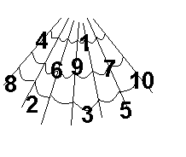
Один ученик у доски выполняет задание. Остальные следят.

У. Муха спасена. Все веселятся.

Тут букашки и козявки
Выползают из- под лавки: (Все встают из-за парт)
« Слава , слава Комару-
Победителю!» ( Говорят хором.)
Музыканты прибежали, (Бег на месте)
В барабаны застучали
Бом ! Бом! Бом ! Бом! ( Имитируют игру на барабане )
Пляшет Муха с Комаром !( Танцуют )
Нынче Муха-Цокотуха
Именинница!

Итоги :
У. Вот закончилась сказка , подошел к концу и наш урок .Он вам понравился ?

Закройте глазки на минутку и вспомните все , что было на этом уроке , какие задания мы выполняли , с чем работали . Спасибо за работу . Мне с вами было интересно .
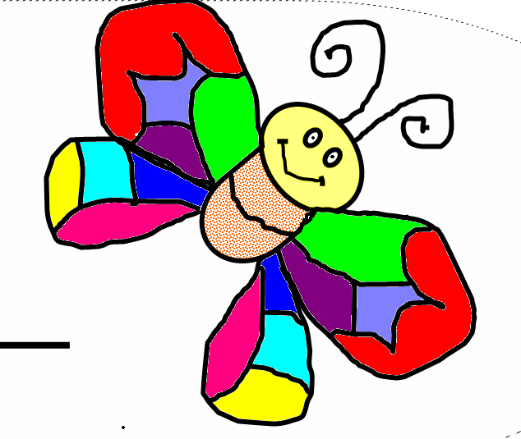
треугольники

- КЛУБНИЧНОЕ

- МАЛИНОНОЕ

- ВИШНЕВОЕ

